CLIFTON, EDIZIONI ICE BLUE

Baume & Mercier presenta due nuove edizioni limitate della collezione Clifton: il Clifton Baumatic M0A10870da 39 mm e il Clifton Baumatic Calendario Perpetuo M0A10872 da 40 mm. Entrambi gli orologi sono animati dal movimento di manifattura Baumatic e si distinguono per un esclusivo quadrante guilloché nella tonalità Ice Blue.
Modelli emblematici della collezione Clifton, queste due creazioni coniugano con equilibrio l’eredità orologiera della Maison con un’estetica d’ispirazione vintage. La nuova esclusiva tonalità del quadrante conferisce alla collezione un’identità distintiva, riaffermando più che mai la visione contemporanea dell’orologeria firmata Baume & Mercier.

* * * * *

IL MOVIMENTO PERPETUO DELLA LUCE
Fedeli ai codici distintivi della collezione, queste due edizioni limitate uniscono un design elegante a un’autentica expertise orologiera. Il quadrante si distingue per un esclusivo motivo guilloché nella raffinata tonalità Ice Blue, capace di rivelare, a ogni riflesso, una nuova espressione della luce. Questi inediti dettagli valorizzano la cassa ridisegnata, le proporzioni armoniose e le finiture meticolosamente curate della collezione Clifton, rilanciata nel 2025.
Animata dal movimento di manifattura Baumatic, rinomato per la sua riserva di carica di cinque giorni, la precisione e la resistenza ai campi magnetici della vita quotidiana, la collezione Clifton coniuga prestazioni durature ed eleganza senza tempo. Proposte in due interpretazioni complementari — un modello da 39 mm con indicazione di ore, minuti, secondi e data e uno straordinario calendario perpetuo da 40 mm — queste nuove creazioni rivelano la collezione Clifton sotto una luce completamente nuova.

L’ISPIRAZIONE VINTAGE DELLA COLLEZIONE
Ispirata ai codici estetici degli anni Cinquanta, la collezione Clifton si distingue per l’attenzione dedicata a ogni dettaglio: linee armoniose, finiture raffinate e una leggibilità essenziale. In omaggio all’eleganza dell’orologio che l’ha ispirata, le proporzioni sono state riviste attorno a una cassa più compatta e perfettamente equilibrata, che disegna una silhouette ugualmente contemporanea e senza tempo.
Il vetro zaffiro bombato, i numeri arabi posizionati nei punti chiave del quadrante,la corona perfettamente integrata nella carrure e, per il Clifton da 39 mm, il numero arabo a ore 12, il datario posizionato a ore 6 e il mirino al centro del quadrante, completano questa evoluzione.
La tonalità Ice Blue rappresenta il dettaglio distintivo finale, un chiaro richiamo all’estetica iconica degli anni Cinquanta. Esprime pienamente l’essenza di Baume & Mercier, dove il savoir-faire orologiero incontra la raffinatezza in una firma stilistica tanto discreta quanto distintiva.
Il Clifton Baumatic M0A10870 con cassa del diametro di 39 mm si completa con un bracciale in metallo composto da tre file di maglie corte e semi-circolari che creano una silhouette fluida migliorando il comfort al polso. Il design si ispira ai codici dell’orologeria vintage pur conservando un’estetica contemporanea, in perfetta armonia con l’identità della collezione. L’equilibrato alternarsi di finiture lucide e satinate è stato studiato accuratamente per preservare la sofisticata raffinatezza e la versatilità dell’orologio, ulteriormente rafforzata dal sistema di intercambiabilità che ne agevola l’utilizzo quotidiano.

Il Clifton Baumatic Calendario Perpetuo M0A10872 da 40 mm è accompagnato da un cinturino in alligatore blu a grandi squame quadrate, con impunture tono su tono. Intercambiabile, è dotato di un sistema di barrette curve a perno molto affidabile che consente di sostituirlo senza strumenti particolari. Si chiude con una fibbia ad ardiglione in acciaio.
Dal suo restyling nel 2025, la collezione Clifton ha continuato a evolversi rimanendo fedele al proprio spirito originario. Queste due nuove edizioni limitate arricchiscono ulteriormente la collezione, riaffermandosi come una delle espressioni orologiere più rappresentative della Maison.

QUEGLI ISTANTI CHE SOLO TU SAI RICONOSCERE
La vita è fatta di attimi.
Quelli che invitano a fermarsi .
Quelli che ti restano dentro.
Quelli di cui non avevi compreso l’importanza, finché un dettaglio non li riporta alla memoria.
L’istante in cui ti fermi mentre tutti gli altri continuano il loro cammino.
Una luce particolare che attraversa una finestra.
La patina di un oggetto creato per durare.
Un dettaglio curato con tale attenzione da poter essere solo intenzionale.
Alcuni istanti appartengono interamente al presente; altri custodiscono l’eredità di un’altra epoca e si rifiutano di essere dimenticati.
I più rari racchiudono entrambe le dimensioni. Quando un oggetto sembra sospendere il tempo e, senza sapere esattamente perché, comprendi che ricorderai quell’istante.

QUESTI ISTANTI NON SI CERCANO. SI RIVELANOA CHI SA RICONOSCERNE IL VALORE.

Questo è un Clifton Moment.

CELEBRATING MEANINGFUL MOMENTS since 1830
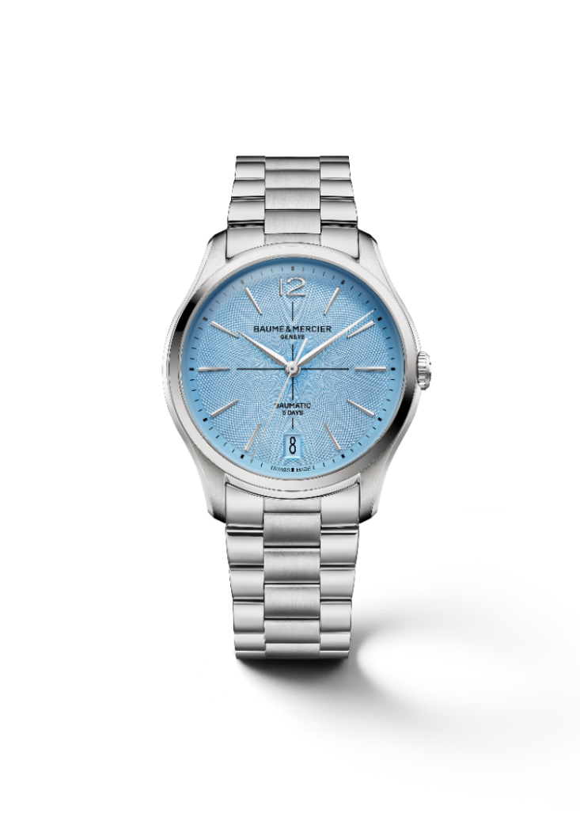
LA TRADIZIONE OROLOGIERA DEGLI ANNI ’50

La collezione Clifton è frutto della tradizione degli orologi rotondi e sottili molto in voga negli anni ’50, che all’epoca rappresentavano il massimo della raffinatezza, il fiore all’occhiello di un outfit curato e ricercato. La cassa sottile, molto spesso in oro, accoglieva un quadrante in genere di colore chiaro e scandito da numeri arabi, protetto da un vetro leggermente bombato. Si tratta di creazioni che testimoniano uno straordinario savoir-faire artigianale. Gli anni ’50 hanno segnato un rinnovamento nella storia dell’orologeria e un periodo di particolare fermento per Baume & Mercier, che ha fatto degli orologi di forma la sua firma stilistica.

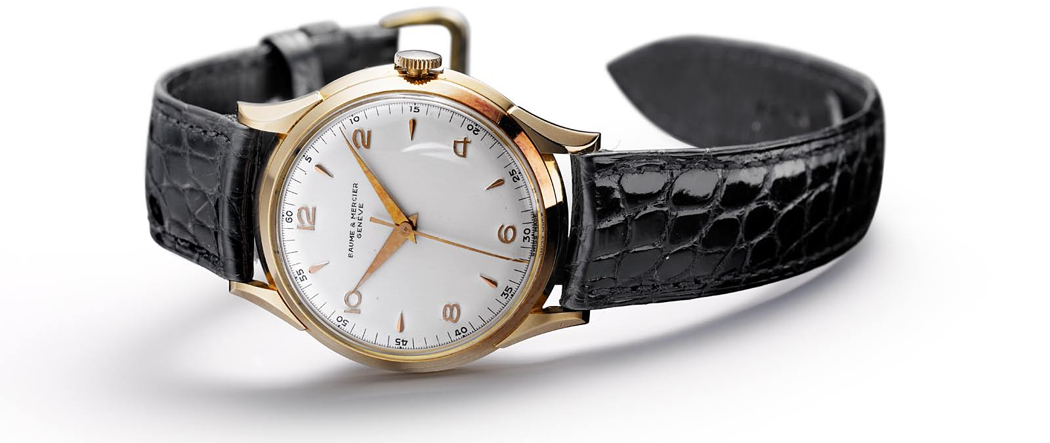


I segnatempo anni ’50 si distinguono anche per la semplicità del design. Le tendenze dell’epoca privilegiavano i quadranti minimalisti, le linee essenziali, le forme strutturate e i materiali pregiati, esaltando un’eleganza senza tempo. Questi codici di un lusso discreto caratterizzano l’approccio di
Baume & Mercier che, fin dagli albori, ha saputo coniugare creatività e originalità, sobrietà e autenticità.

In questa ricerca di raffinatezza estrema, la pregevole fattura è il fulcro delle creazioni della Maison, che, negli anni ’40 e ’50, teneva a sottolineare la dicitura “Finely Crafted”. L’arte orologiera di cui si fa interprete si concentra su modelli finemente lavorati, su dettagli e finiture che rivelano la bellezza e la forza di un segnatempo e del relativo movimento. È in nome di questo impegno che Baume & Mercier ha scelto il suo motto: “Accettare solo la perfezione, produrre soltanto orologi della più alta qualità”. Gli anni ’50 si sono concentrati in modo particolare su questi valori di qualità, precisione, affidabilità e raffinatezza orologiera.

Il movimento di Manifattura Baumatic che alimenta la collezione Clifton, sviluppato e presentato da Baume & Mercier nel 2018, si inserisce in questo contesto grazie all’eccellenza tecnica e al pregio delle finiture. È espressione del virtuosismo, del rigore e della passione che caratterizzano il savoir-faire tradizionale svizzero.

CLIFTON BAUMATIC M0A10870, 39 MM
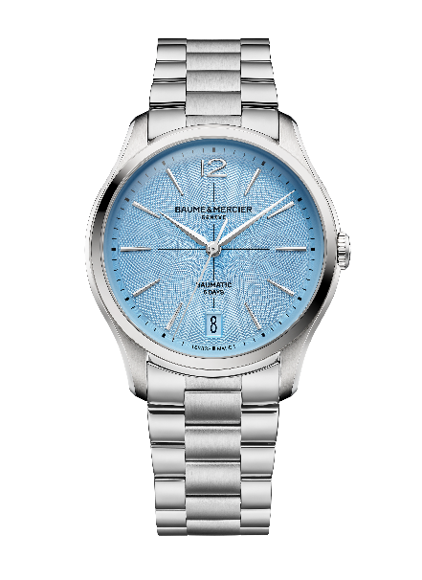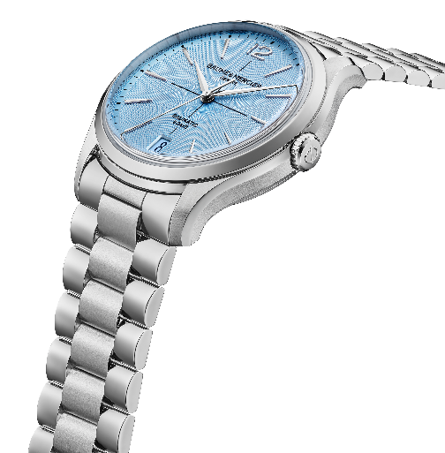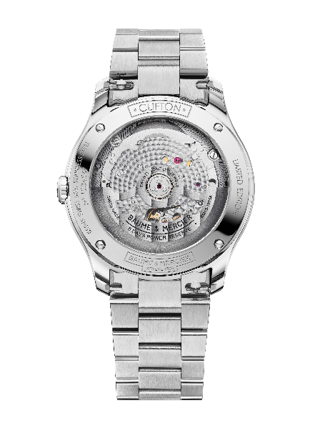
- Movimento
Movimento di manifattura Baumatic a carica automatica (BM13-1975 A)
Ponti con finitura perlé
Platina sabbiata con finitura colimaçon
Massa oscillante scheletrata decorata con motivi Côtes de Genève e colimaçon, con incisione Baume & Mercier
Riserva di carica: 5 giorni (120 ore)
Rubini: 21
Frequenza: 4 Hz (28.800 alternanze/ora)
Dimensioni: 12½’’’ / Spessore: 4,2 mm
- Funzioni
Ore, minuti, secondi, data
- Cassa
Rotonda
Diametro: 39 mm
Spessore: 11,22 mm
Cassa e corona in acciaio inossidabile con finitura lucida e satinata
Vetro zaffiro bombato antigraffio con trattamento antiriflesso su entrambi i lati
Fondello in vetro zaffiro fissato con quattro viti, con incisione speciale “Limited Edition” e possibilità di personalizzazione mediante incisione
- Quadrante
Quadrante Ice Blue con motivo guilloché
Mirino nero centrale
Minuteria azzurrata
Indici applicati rodiati sfaccettati, di forma trapezoidale leggermente allungata
Numero arabo a ore 12
Lancette di ore e minuti rodiate, sfaccettate, a forma di alpha
Lancetta dei secondi rodiata
Datario tono su tono a ore 6
- Bracciale
Bracciale integrato a tre file in acciaio inossidabile con finitura lucida e satinata
Sistema di barrette intercambiabili che consente la sostituzione del bracciale senza l’uso di strumenti
- Fibbia
Chiusura déployante tripla in acciaio inossidabile con finitura lucida e satinata, dotata di pulsanti di sicurezza
- Impermeabilità
50 metri (circa 5 ATM)

CLIFTON BAUMATIC CALENDARIO PERPETUO M0A10872, 40 MM
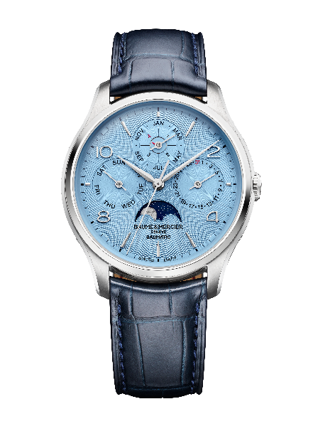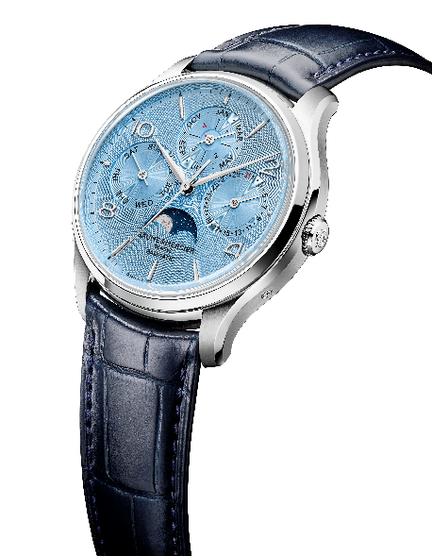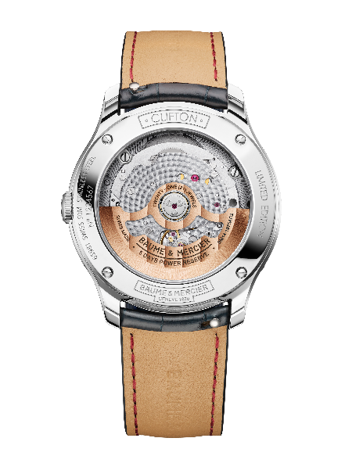
- Movimento
Movimento di manifattura Baumatic a carica automatica con modulo Dubois-Dépraz (BM13-1975 AC2)
Ponti con finitura perlé
Platina sabbiata con finitura colimaçon
Massa oscillante scheletrata dorata decorata con motivi Côtes de Genève e finiture colimaçon Incisioni Baume & Mercier
Riserva di carica: 5 giorni (120 ore)
Rubini: 21
Frequenza: 4 Hz (28.800 alternanze/ora)
Dimensioni: 13¼’’’
Spessore: 5,8 mm
- Funzioni
Ore, minuti, secondi, giorno, data, mese, indicatore dell’anno bisestile, fasi lunari
- Casa
Rotonda
Diametro: 40 mm
Spessore: 12,9 mm
Cassa e corona in acciaio inossidabile con finitura lucida e satinata
Vetro zaffiro bombato antigraffio con trattamento antiriflesso su entrambi i lati
Fondello in vetro zaffiro fissato con quattro viti, con incisione speciale “Limited Edition” e possibilità di personalizzazione mediante incisione
- Quadrante
Quadrante Ice Blue con motivo guilloché
Contatori e minuteria azzurrati
Indici applicati rodiati sfaccettati, di forma trapezoidale leggermente allungata
Numeri arabi a ore 2, 4, 8 e 10
Lancette di ore e minuti rodiate, sfaccettate, a forma di alpha
Lancette dei secondi e dei contatori rodiate
Disco dell’anno bisestile con indicatore rosso
Disco delle fasi lunari blu con luna rodiata lucida
- Cinturino
Cinturino intercambiabile in alligatore blu a grandi squame quadrate, con impunture tono su tono
Sistema di barrette intercambiabili che consente la sostituzione del cinturino senza l’uso di strumenti
- Fibbia
Fibbia ad ardiglione in acciaio inossidabile lucido
- Impermeabilità
50 metri (circa 5 ATM)

